Practica 9.

Elabore cuidadosamente los siguientes ejercicios:

- Cree una tabla DEPT basándose en el siguiente gráfico de instancias de tabla. Confirme que se ha creado la tabla.

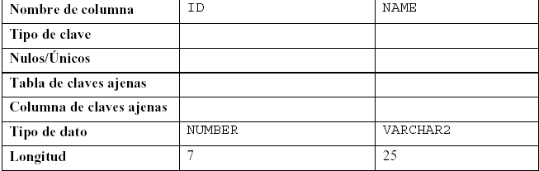

- Rellene la tabla DEPT con datos de la tabla DEPARTMENTS. Incluya sólo columnas que necesite.
- Cree una tabla EMP basándose en el siguiente gráfico de instancias de tabla. Confirme que se ha creado la tabla.

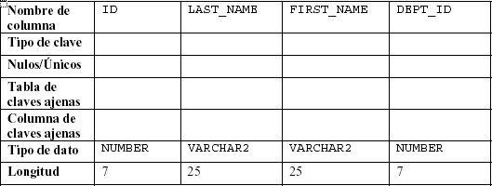

- Modifique la tabla EMP para permitir un apellido de empleado más largo. Confirme la modificación.
- Confirme que las tablas DEPT y EMP se almacenan en el diccionario de datos. (Indicación: USER_TABLES)
- Cree la tabla EMPLOYEES2 basándose en la estructura de la tabla EMPLOYEES. Incluya solo las columnas EMPLOYEE_ID, FIRST_NAME, LAST_NAME, SALARY y DEPARTMENT_ID. Llame a las columnas de la nueva tabla ID, FIRST_NAME, LAST_NAME, SALARY y DEPT_ID, respectivamente.
- Borre la tabla EMP.
- Cambie el nombre de la tabla EMPLOYEES2 a EMP.
- Agregue un comentario a las definiciones de las tablas DEPT y EMP que describa las tablas. Confirme las adiciones en el diccionario de datos.
- Borre la columna FIRST_NAME de la tabla EMP. Confirme la modificación comprobando la descripción de la tabla.
- En la tabla EMP, marque la columna DEPT_ID de la tabla EMP como UNUSED. Confirme la modificación comprobando la descripción de la tabla.
- Borre todas las columnas UNUSED de la tabla EMP. Confirme la modificación comprobando la descripción de la tabla.

